

Rapport de stage 2024

Stage UCK-NEF

NATHAN FREMONT

1 Présentation de l’entreprise

|  |  |
| --- | --- |
| TYPE D’ORGANISATION | Entreprise ​☒​ |
| FORME JURIDIQUE | Société (y compris EURL) ​☒​ |
| NOM DE L’ORGANISATION | UCK-NEF |
| IDENTIFICATION VISUELLE | COMPLEXE SPORTIF ET CULTUREL UCK NEF VANNES |
| SIEGE SOCIAL | *12 rue Georges Caldray  Vannes* |
| DATE DE CREATION | **1990** |
| PROPRIETAIRE (S) | Bruno Beaufils |
| METIER(S) | Location de salle pour les association sportives partenaire    Location de salle pour les entreprises  + prestation/services |
| TYPE DE METIER (S) | PRESTATION de services ​☒​ |
| STRATEGIE GLOBALE | Continuer de développer le complexe grâce à la location de salle aux entreprises |
| EXEMPLES DE PRODUITS COMMERCIALISES | Location de salle pour certaine entreprise avec vidéo projecteur chaise et possiblement repas    Location de salle aux association sportives et culturelles partenaire |
| EFFECTIF SALARIE | Effectif total : 2  Effectif informaticien orienté développement : 0  Effectif informaticien orienté réseau : 0 |
| LISTE DES IMPLANTATIONS GEOGRAPHIQUES | Uniquement un complexe vannetais |
| CLIENTS  (Nombre, type : particuliers/administrations/entreprises.) | Association partenaire  Particulier  Entreprise |
| DERNIER CHIFFRE D’AFFAIRES CONNU | 240 000 |
| AUTRES INFORMATIONS SUR L’ORGANISATION | Cette entreprise fonctionne aussi grâce à des bénévoles qui souhaite développer le complexe |

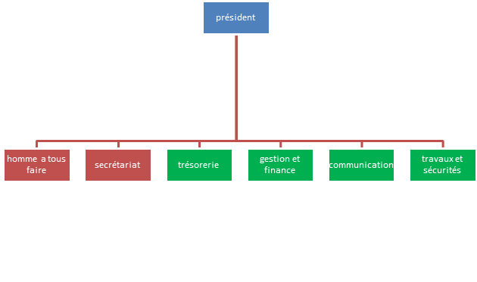

En rouge les employés

En vert les bénévoles

# 2 Audit sur la présence en ligne

# 

Lors d'une recherche directe tels que "UCK-NEF", "UCK NEF", ou "UCK NF", le site de l'UCK-NEF apparaît en tête des résultats de recherche, démontrant ainsi une certaine visibilité. Cependant, lorsqu'on recherche des termes plus généraux comme "Sport Vannes", la présence en ligne de l'UCK-NEF est limitée, ce qui peut entraver sa visibilité globale.

Le site de l'UCK-NEF présente une image moderne grâce à sa vidéo de présentation attrayante et à son interface claire. Cependant, des éléments tels que des photos de moins bonnes qualités et des logos non cliquables pourraient nuire à l'image de l'entreprise.

Une meilleure visibilité en ligne pourrait potentiellement augmenter le nombre de visiteurs sur le site et ainsi attirer davantage de clients pour les activités et la location de salles, ce qui aurait un impact positif sur les revenus de l'entreprise.

Les mentions légales et la politique de confidentialité sont présentes sur le site et sont facilement accessibles en bas de chaque page, assurant ainsi la conformité juridique.

J’ai formulé des recommandations pour améliorer la visibilité en ligne de l'entreprise, notamment en mettant en avant la location de salles, en ajoutant des photos d'événements organisés et en optimisant la version mobile du site. Ces actions pourraient constituer une évolution positive de la présence de l'entreprise sur le web.

Ceci est un résumé, l’audit complet ce trouve sur mon drive.

# 3 Présentation des taches a effectuer pendant le stage

Le site doit être soumis à un audit complet d'ici le lundi 20 mai, incluant une évaluation détaillée de son contenu, de son design et de ses fonctionnalités. Des pistes d'amélioration doivent être identifiées pour optimiser l'expérience utilisateur et renforcer la visibilité en ligne de l'UCK-NEF.

Avant la fin du stage, plusieurs modifications doivent être apportées au site. Tout d'abord, le logo actuel doit être remplacé par le nouveau qui a récemment été élaboré afin de refléter l'identité visuelle actuelle de l'entreprise. De plus, l'adresse e-mail affichée sur le site doit être corrigée

Une partie dédiée aux réservations doit être intégrée au site pour permettre aux entreprises et aux particuliers de réserver les salles et/ou prestations qu'ils désirent. Cette fonctionnalité devrait être intuitive, facilitant ainsi le processus de réservation pour les utilisateurs et pour l’entreprise.

Il est nécessaire de recueillir des informations détaillées sur les adhérents des différents clubs affiliés à l'UCK-NEF. Ces données incluent le nombre d'adhérents par sexe, les différentes tranches d'âge (par exemple, 0-7 ans, 8-12 ans, 13-18 ans, etc.), ainsi que leur lieu de résidence (Vannes, communes limitrophes, autres). De plus, il est important de savoir si les adhérents pratiquent le sport en compétition ou uniquement pour les loisirs. Ces informations sont cruciales pour mieux comprendre la composition démographique des adhérents de l'UCK-NEF et pour présenter des statistiques précises à l'agglomération de Vannes afin d'obtenir des financements supplémentaires pour l'organisation.

# 4 Présentation de l’existant : architecture logicielle et matérielle

Aucune architecture en elle-même est présente il y a seulement de l'ordinateur relié à la box de l’UCK-NEF (exactement comme un réseau domestique)

# 5 Présentation de mon environnement de votre travail

J'ai travaillé en grande majorité sur ma machine

J'ai utilisé WAMP server et ses outils, la différente suite google (forms doc Sheets ...), WordPress

# 6 Gestion de projet

Lors de mon premier entretien avec le président monsieur Bruno Beaufils j’ai noté toutes les informations essentielles. Ensuite j’ai dessiné les grands axes de travail en définissant 3 objectifs. J’ai ensuite noté les idées qui me paraissaient intéressantes et approprié pour répondre à la demande de Mr Beaufils. Lors de mes entretient avec lui je lui faisais part de mes idées et nous en discutions pour savoir si elle correspondait bien à la vision qu’il avait du projet et ainsi de suite.

J’ai également fais de nombreuse réunion avec différents responsable (chef de projet, communication, informatique...) du club pour travailler avec eux

# 7 Réalisations

Modification du site web

J'ai modifié l’adresse mail sur le site web et le logo de ce dernier

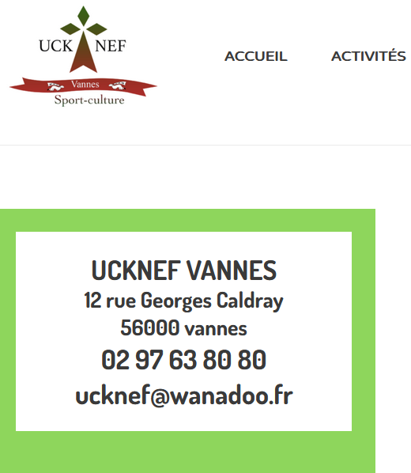 Avant

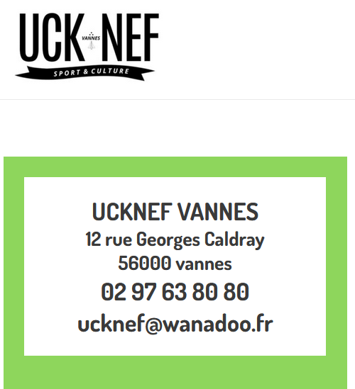 Apres

J'ai changé les photos qui se trouvait sur le site web

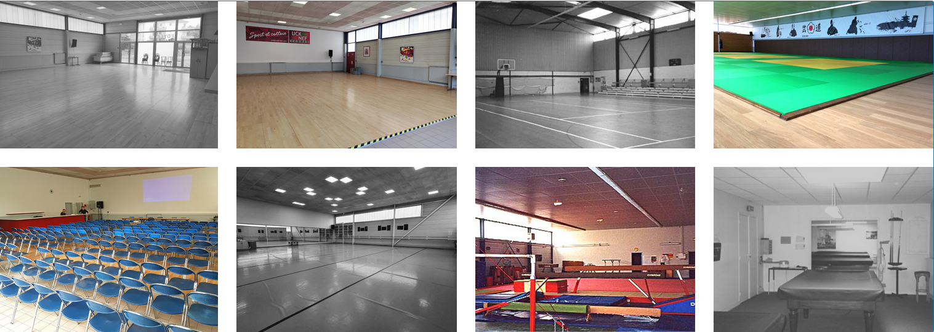 AVANT

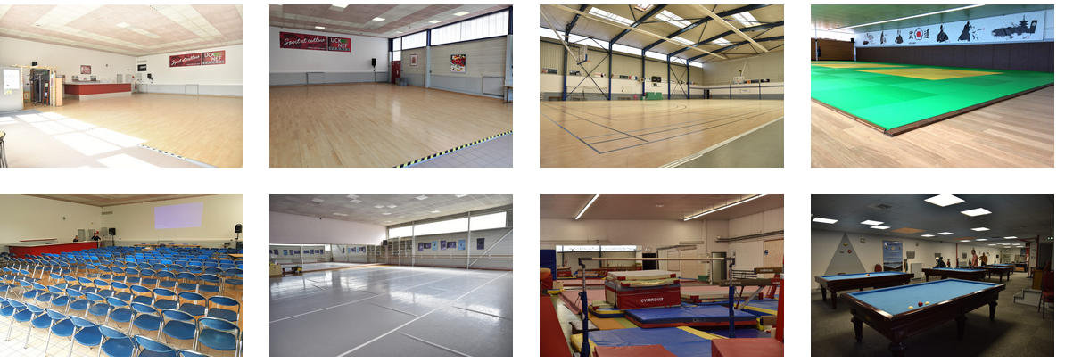 APRES

Je n’ai malheusresement pas pu aller plus loin dans les modification a cause de tensions et de conflit interne qui mon empecher de mener a bien mon projet d’évolution du site web

Realisation de plaquette publicitaire

J'ai aidé à réaliser une plaquette qui sera donner à différentes entreprises dans le but de promouvoir l’UCK-NEF

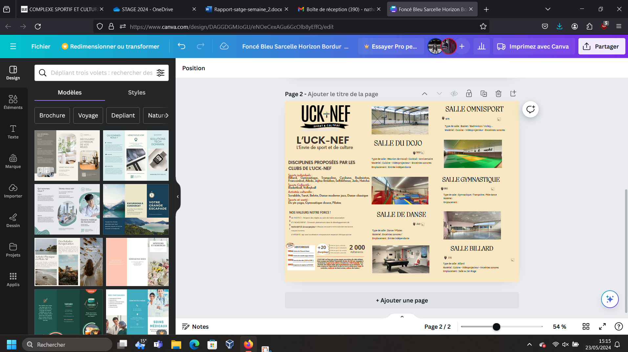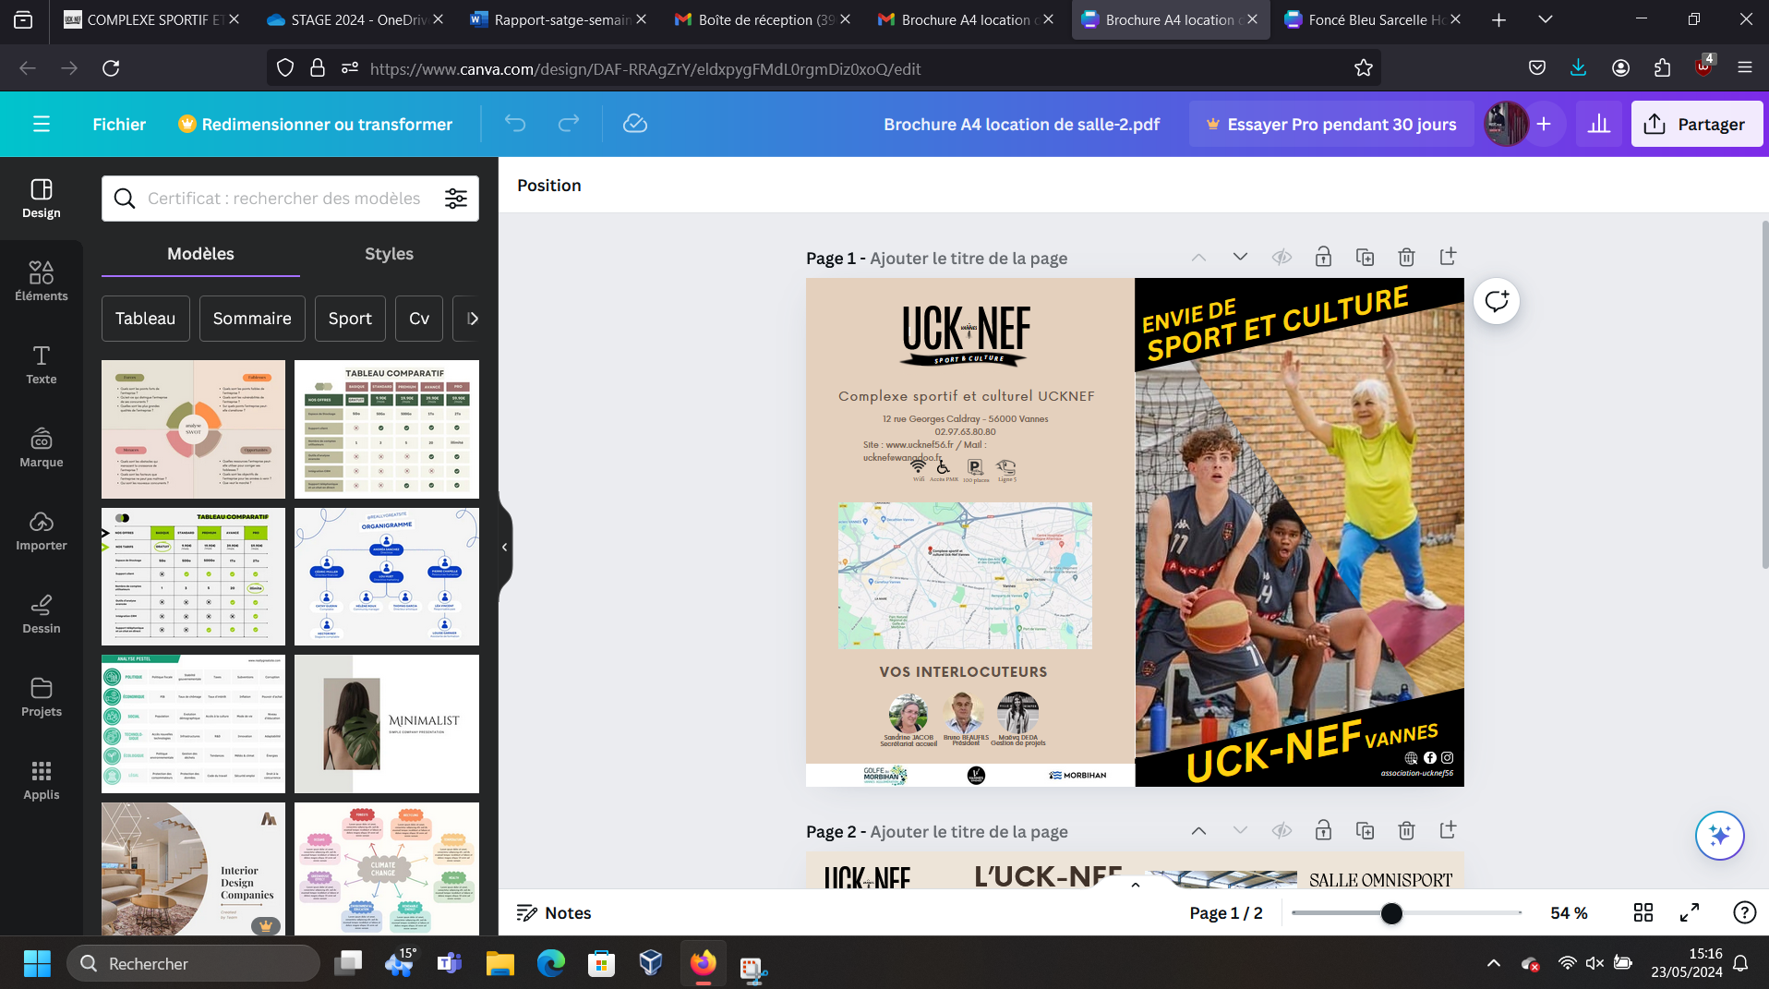

J'ai mis à disposition un formulaire pour les clubs et le complexe de l’UCK-NEF qui permet de recolter des informattiosn sur les adhérents des différents clubs membres de l’UCK-NEF

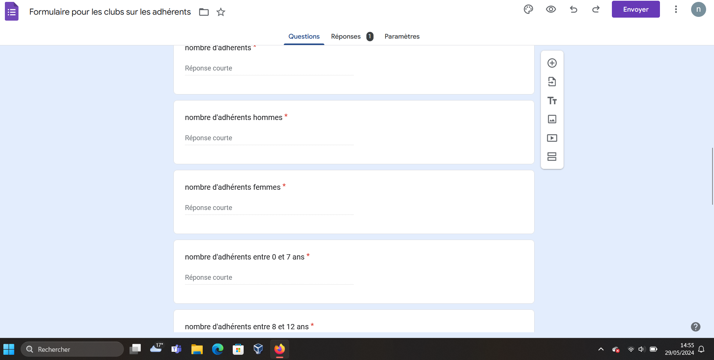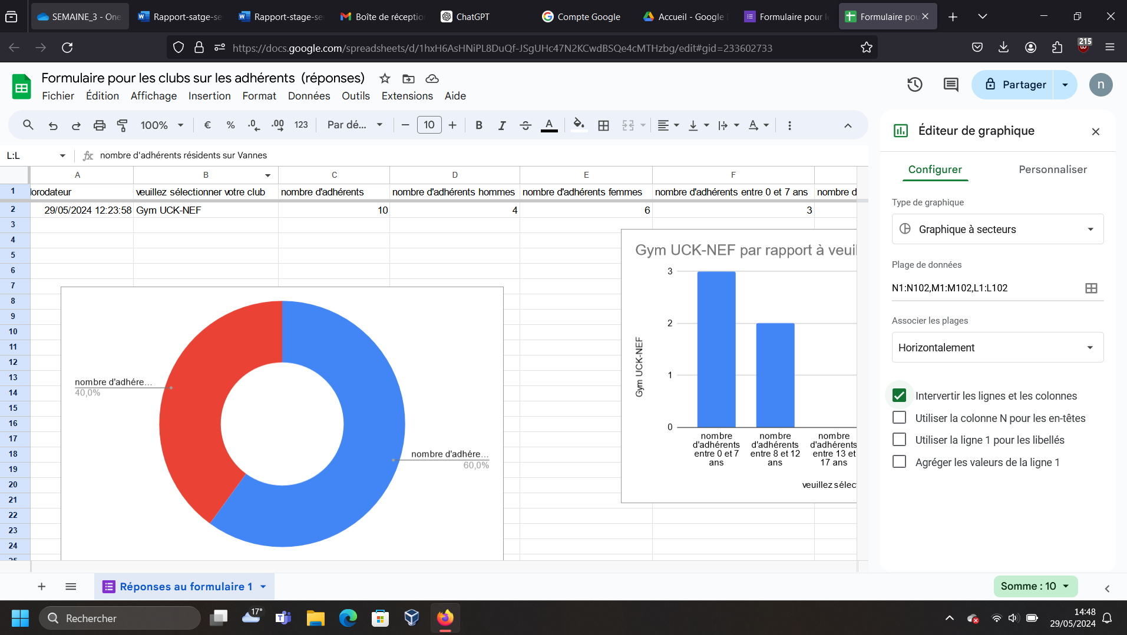

Une feuille par club ayant répondu aux questionnaires a été créer



Presentation face au comex

J’ai réalisé une présentation face au COMEX (regroupement des dirigeant de mon établissement) vendredi 14.

L'idée était de présenté mon travail et de leur expliquer comment mon travail leur sera aussi utile

## 8 Mise à disposition du service

J'ai mis à disposition un formulaire pour les clubs et le complexe de l’UCK-NEF qui permet de récolter des informations sur les adhérents des différents clubs membres de l’UCK-NEF



J'ai créé un document pour les futurs utilisateurs de mon questionnaire et mon gg Sheets

# 9 sources utilisées

Mes cours

Chat GPT

## 10 Conclusion sur la finalité du stage

L’audit du site a été terminé dans le temps imparti un résumé et présent un peu plus haut dans le rapport

Malheureusement je n'ai pas pu toucher au site web comme convenue car les différents responsables du site web ont refusé de modifier le site malgré la demande du président

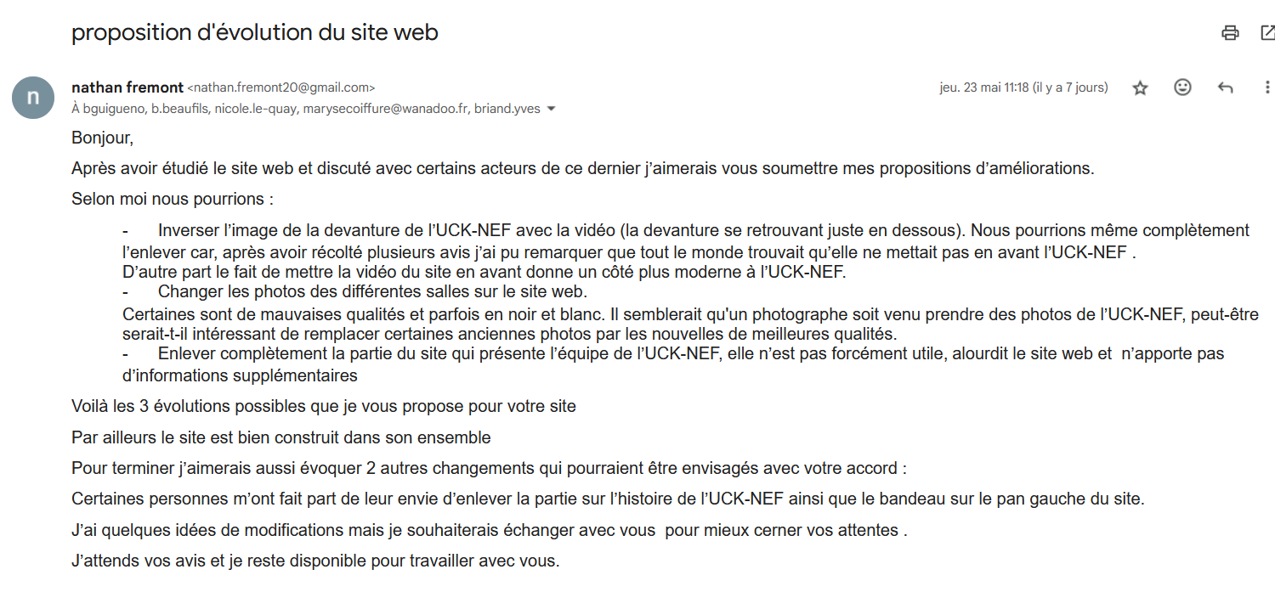

J'ai envoyé un mail au différent responsable du site web pour essayer de faire avancer les choses, il est resté sans réponse

J'ai réussi à créer la base de données des clubs cette bases de données a été envoyé au différents clubs

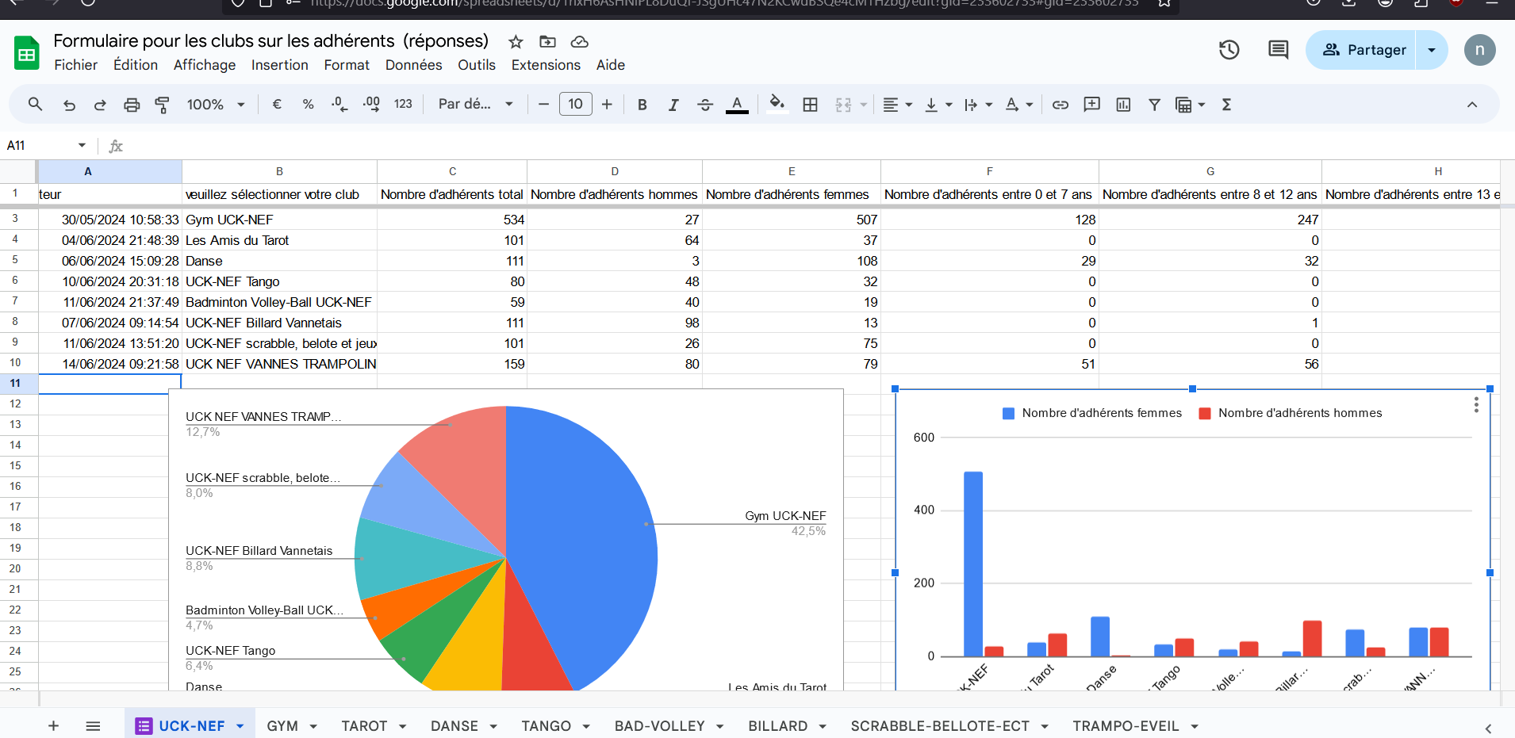

J ‘ai réussi à récupérer les données sur la majorité des adhérents des clubs partenaire de l’UCK-NEF grâce aux formulaires.

## 11 Annexes

Audit sur le site web de l’organisation

Script SQL que je n'ai pas terminer car les outils mis à ma disposition ne mon pas permis d’utiliser ces outils pour réaliser ma mission (récupérer les informations des différents adhérents du complexe).

Différents Word avec mon travail

Le lien du Google form et du Google Sheets